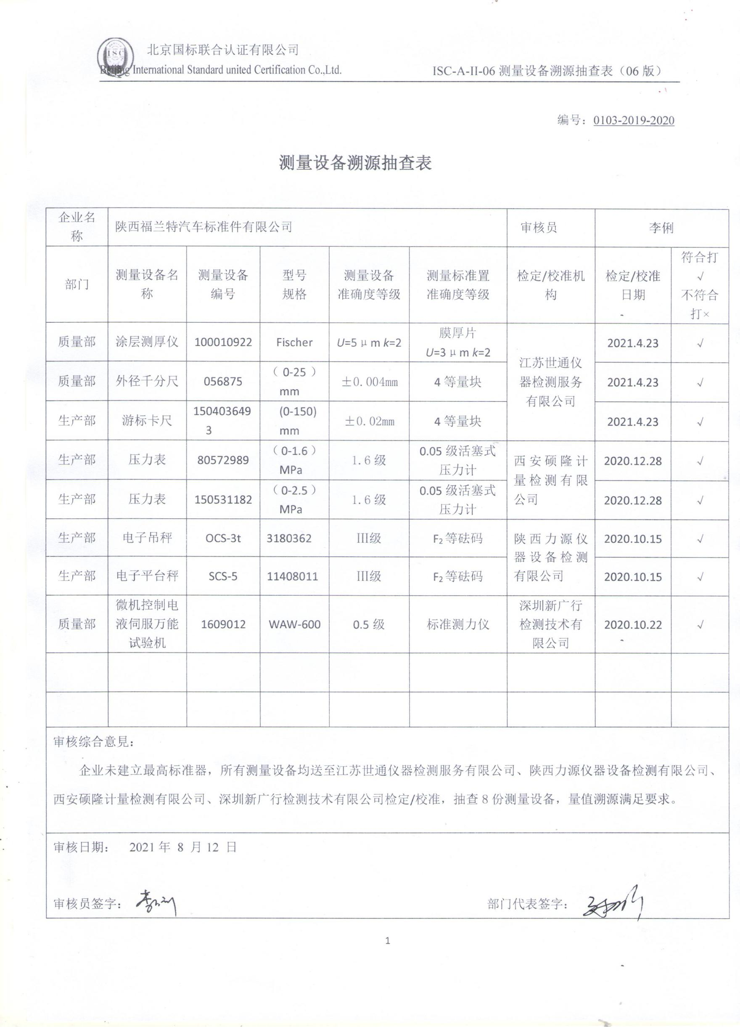
编号：0103-2019-2020
测量设备溯源抽查表
企业名称 | 陕西福兰特汽车标准件有限公司 |  |  |  |  | 审核员 | 李俐
部门 | 测量设备名称 | 测量设备编号 | 型号  规格 | 测量设备  准确度等级 | 测量标准置  准确度等级 | 检定/校准机构 | 检定/校准日期 | 符合打√  不符合打×
质量部 | 涂层测厚仪 | 100010922 | Fischer | U=5μm k=2 | 膜厚片  U=3μm k=2 | 江苏世通仪器检测服务有限公司 | 2021.4.23 | √
质量部 | 外径千分尺 | 056875 | （0-25）mm | ±0.004mm | 4等量块 | 江苏世通仪器检测服务有限公司 | 2021.4.23 | √
生产部 | 游标卡尺 | 1504036493 | (0-150)  mm | ±0.02mm | 4等量块 | 江苏世通仪器检测服务有限公司 | 2021.4.23 | √
生产部 | 压力表 | 80572989 | （0-1.6）MPa | 1.6级 | 0.05级活塞式压力计 | 西安硕隆计量检测有限公司 | 2020.12.28 | √
生产部 | 压力表 | 150531182 | （0-2.5）MPa | 1.6级 | 0.05级活塞式压力计 | 西安硕隆计量检测有限公司 | 2020.12.28 | √
生产部 | 电子吊秤 | OCS-3t | 3180362 | Ⅲ级 | F₂等砝码 | 陕西力源仪器设备检测有限公司 | 2020.10.15 | √
生产部 | 电子平台秤 | SCS-5 | 11408011 | Ⅲ级 | F₂等砝码 | 陕西力源仪器设备检测有限公司 | 2020.10.15 | √
质量部 | 微机控制电液伺服万能试验机 | 1609012 | WAW-600 | 0.5级 | 标准测力仪 | 深圳新广行检测技术有限公司 | 2020.10.22 | √
审核综合意見：
企业未建立最高标准器，所有测量设备均送至江苏世通仪器检测服务有限公司、陕西力源仪器设备检测有限公司、西安硕隆计量检测有限公司、深圳新广行检测技术有限公司检定/校准，抽查8份测量设备，量值溯源满足要求。

审核日期： 2021年 8 月12 日
审核员签字： 部门代表签字：

